ĐOÀN TNCS HỒ CHÍ MINH TỈNH TRÀ VINH
TÀI LIỆU THÁNG 03/2022
---***---
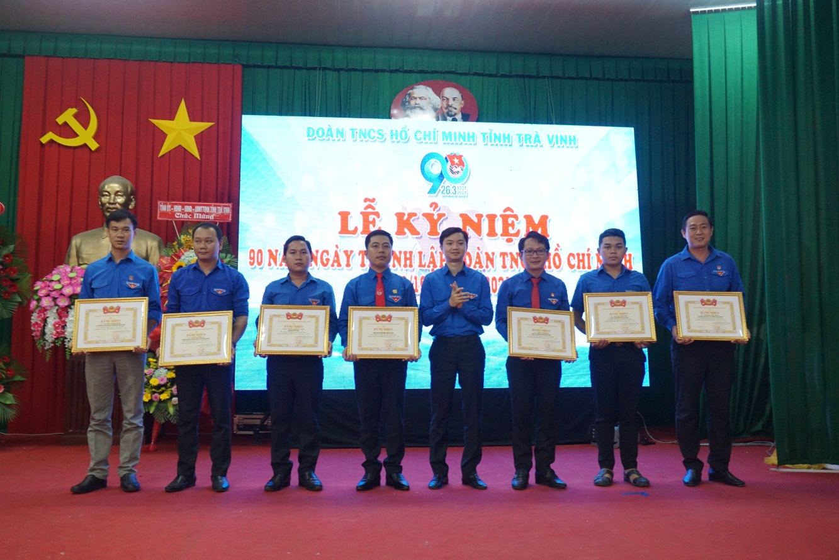
TUỔI TRẺ TRÀ VINH
ĐOÀN KẾT – XUNG KÍCH – SÁNG TẠO – HỘI NHẬP – PHÁT TRIỂN

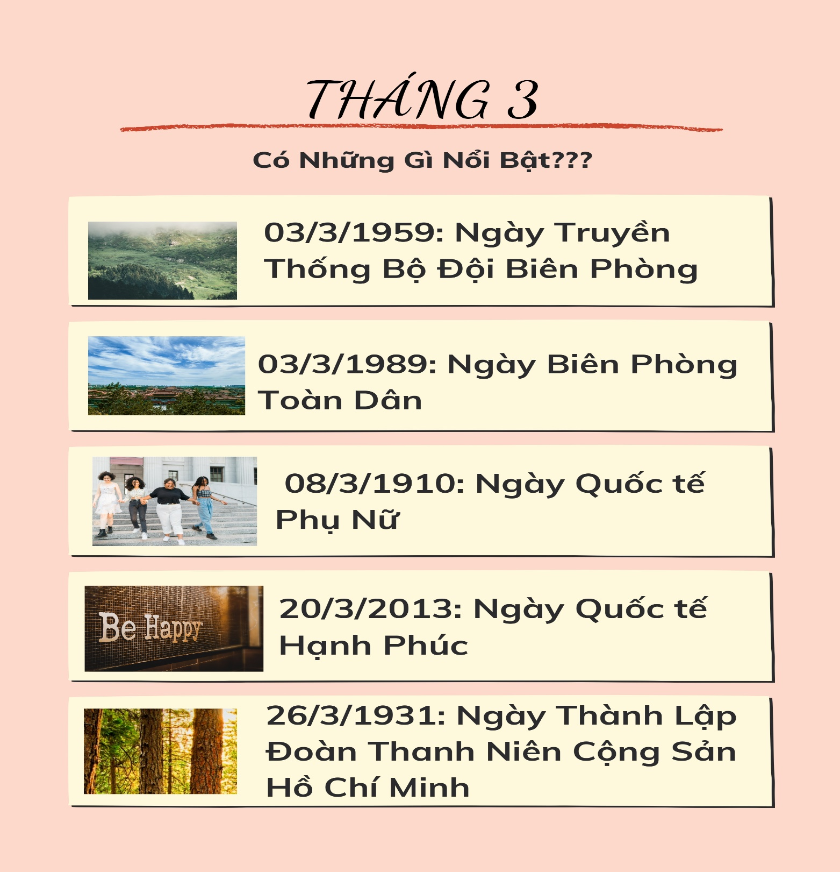

KỶ NIỆM 63 NĂM NGÀY TRUYỀN THỐNG BỘ ĐỘI BIÊN PHÒNG VÀ 33 NĂM NGÀY BIÊN PHÒNG TOÀN DÂN

Cách đây tròn 63 năm, thực hiện chủ trương của Trung ương Đảng và Chủ tịch Hồ Chí Minh, ngày 3-3-1959, Thủ tướng Chính phủ đã ban hành Nghị định số 100/TTg thành lập lực lượng Công an nhân dân vũ trang - nay là BĐBP. Ngày 28-3-1959, tại buổi lễ thành lập lực lượng, cán bộ, chiến sĩ BĐBP rất vinh dự được đón Chủ tịch Hồ Chí Minh tới dự, Người đã huấn thị: “Đoàn kết cảnh giác; liêm chính, kiệm cần; Hoàn thành nhiệm vụ; Khắc phục khó khăn; Dũng cảm trước địch; Vì nước quên thân; Trung thành với Đảng; Tận tụy với dân”. Đây là sự kiện quan trọng, đánh dấu sự ra đời của BĐBP-LLVT chuyên trách bảo vệ biên giới quốc gia; khẳng định bước trưởng thành, phát triển của LLVT nhân dân trong sự nghiệp củng cố quốc phòng, bảo vệ Tổ quốc. Ngày 3-3 hằng năm đã trở thành Ngày truyền thống của BĐBP.
Quán triệt đường lối, quan điểm của Đảng, tư tưởng Hồ Chí Minh về vai trò, sức mạnh của nhân dân trong sự nghiệp xây dựng và bảo vệ chủ quyền lãnh thổ, an ninh biên giới quốc gia; ngày 22/02/1989, Hội đồng Bộ trưởng (nay là Chính phủ) ban hành Quyết định số 16/HĐBT về tổ chức Ngày Biên phòng toàn dân (BPTD) trong cả nước. Tại Kỳ họp thứ 3, Quốc hội khóa 11 đã thông qua Luật Biên giới quốc gia, trong đó xác định ngày 3/3 hằng năm là Ngày BPTD.
Sau 33 năm thực hiện Ngày BPTD, khu vực biên giới đã có bước phát triển toàn diện về chính trị, kinh tế, văn hóa, xã hội và quốc phòng, an ninh; phòng tuyến nhân dân bảo vệ chủ quyền, an ninh biên giới ngày càng vững mạnh. Các đơn vị BĐBP đã tích cực tham gia xây dựng hệ thống chính trị cơ sở khu vực biên giới vững mạnh toàn diện. Cùng với đó, lực lượng BĐBP đã có nhiều chương trình, mô hình, việc làm sáng tạo, hiệu quả thiết thực hướng về đồng bào các dân tộc ở khu vực biên giới
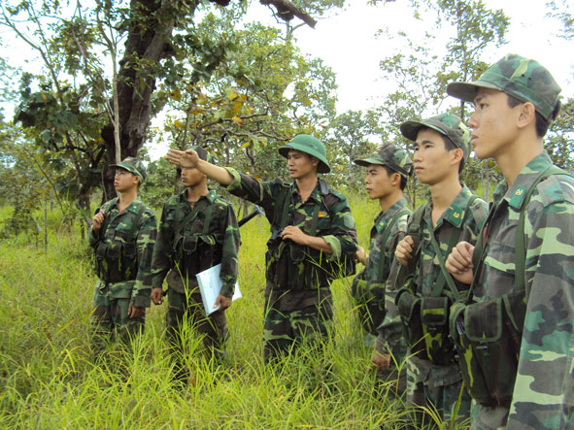
Trong dịp kỷ niệm 63 năm Ngày truyền thống nhìn lại BĐBP qua các thời kỳ luôn được xác định là lực lượng nòng cốt, chuyên trách trong quản lý, bảo vệ chủ quyền lãnh thổ, an ninh biên giới quốc gia. Trong chặng đường 63 năm qua, dưới sự lãnh đạo của Đảng, Nhà nước, sự thương yêu đùm bọc của nhân dân, lực lượng BĐBP được rèn luyện, thử thách trong thực tiễn đấu tranh cách mạng, không ngừng trưởng thành về mọi mặt. Các thế hệ cán bộ, chiến sĩ BĐBP luôn thấm nhuần lời dạy của Bác Hồ kính yêu về tinh thần cần, kiệm, liêm, chính, dũng cảm, trung thành với Đảng, tận tụy với nhân dân; luôn hoàn thành xuất sắc mọi nhiệm vụ được giao, góp phần bảo vệ vững chắc độc lập, chủ quyền thống nhất và toàn vẹn lãnh thổ của Tổ quốc.
(Bộ đội Biên Phòng canh giữ bình yên cho nhân dân biên giới)
63 năm truyền thống BĐBP và sau 33 năm thực hiện Ngày BPTD, các đồng chí BĐBP đã khắc phục nhiều khó khăn, luôn giữ vững bản lĩnh chính trị, phẩm chất đạo đức cách mạng; không ngừng đổi mới phương pháp công tác, chủ động phối hợp với các cấp, các ngành, các lực lượng thực hiện tốt 3 chức năng về quốc phòng, an ninh và đối ngoại; tích cực tham gia xây dựng, củng cố hệ thống chính trị ở cơ sở, cùng nhân dân khu vực biên giới phát triển kinh tế - xã hội, nâng cao dân trí... Cán bộ, chiến sĩ BĐBP luôn thực hiện tốt phương châm “Đồn là nhà, biên giới là quê hương, đồng bào dân tộc là anh em ruột thịt”; luôn là lực lượng gần dân, hiểu dân, thường xuyên bám dân, bám địa bàn... được Đảng, Nhà nước, các ban, ngành và cấp ủy, chính quyền, nhân dân địa phương ghi nhận, tin tưởng và đánh giá cao.
Khẳng định biên giới quốc gia là thiêng liêng, bất khả xâm phạm, được cha ông ta dày công gây dựng, gìn giữ từ hàng nghìn đời nay, Thủ tướng Nguyễn Xuân Phúc nhấn mạnh: Đảng, Nhà nước ta luôn coi trọng và xác định bảo vệ biên giới quốc gia là nhiệm vụ đặc biệt quan trọng có yếu tố sống còn đến sự phát triển bền vững của đất nước. Đây là dịp để chúng ta nhận thức sâu sắc hơn nữa về vị trí, vai trò của công tác biên phòng trong sự nghiệp xây dựng và bảo vệ Tổ quốc, thấy rõ hơn nữa những thành tựu to lớn và thành tựu vẻ vang của BĐBP.
Để thực hiện tốt hơn nữa nhiệm vụ mà Đảng và Nhà nước, quân đội và nhân dân giao phó trong thời gian tới, Thủ tướng Nguyễn Xuân Phúc đề nghị Bộ tư lệnh BĐBP cần chủ động hơn nữa, phối hợp chặt chẽ với các cấp, các ngành, các cơ quan chức năng quán triệt sâu sắc, tập trung thực hiện đồng bộ, quyết liệt, hiệu quả nhiệm vụ bảo vệ, quản lý biên giới quốc gia theo các nghị quyết của Đảng, Chiến lược bảo vệ biên giới quốc gia, chương trình hành động, các đề án, chương trình công tác của BQP. Tiếp tục thực hiện có hiệu quả Nghị quyết Trung ương 4, khóa XII gắn với Chỉ thị 05 của Bộ Chính trị, xây dựng Đảng bộ BĐBP vững mạnh về tư tưởng, chính trị, đạo đức, hoàn thành xuất sắc nhiệm vụ được giao.
BĐBP thực hiện tốt công tác tuyên truyền, giáo dục nâng cao nhận thức, trách nhiệm, tạo sự đồng thuận, thống nhất cao trong tư tưởng, hành động, cùng toàn Đảng, toàn dân, toàn quân và cả hệ thống chính trị trong bảo vệ biên giới quốc gia. Tiếp tục tham gia xây dựng củng cố hệ thống chính trị ở cơ sở, phát triển kinh tế, văn hóa, xã hội vững mạnh trên khu vực biên giới; gắn với bảo đảm quốc phòng-an ninh, xây dựng nền biên phòng toàn dân và thế trận biên phòng toàn dân vững mạnh, ổn định lâu dài trong nền quốc phòng toàn dân, thế trận quốc phòng toàn dân gắn với thế trận an ninh nhân dân vững chắc ở khu vực biên giới.
Tiếp tục hoàn thiện cơ chế, chính sách, hệ thống pháp luật về biên giới quốc gia và BĐBP, nâng cao chất lượng huấn luyện, đào tạo, nghiên cứu ứng dụng thành tựu cuộc cách mạng công nghiệp lần thứ 4 trong công tác quản lý, bảo vệ biên giới quốc gia; đổi mới mạnh mẽ tác phong công tác theo hướng chính quy, khoa học, hiệu quả; đẩy mạnh cải cách hành chính, nhất là trong công tác kiểm soát xuất - nhập cảnh.
Phát huy sức mạnh đoàn kết toàn dân, kết hợp sức mạnh thời đại, dựa vào nội lực là chính, kết hợp tăng cường mở rộng hợp tác quốc tế, xây dựng và quản lý khu vực biên giới hòa bình, ổn định, hữu nghị, hợp tác, phát triển; xây dựng lực lượng bảo vệ biên giới rộng khắp, lấy nhân dân làm chủ thể, LLVT làm nòng cốt, BĐBP là lực lượng chuyên trách “cách mạng, chính quy, tinh nhuệ từng bước hiện đại”, đáp ứng yêu cầu, nhiệm vụ quản lý và bảo vệ biên giới quốc gia trong thời đại mới.
Triển khai công tác đối ngoại biên phòng sáng tạo, hiệu quả, đẩy mạnh các hoạt động giao lưu, kết nghĩa trên khu vực biên giới và nhân dân hai bên biên giới; xây dựng đường biên giới hòa bình, hợp tác, hữu nghị với các nước láng giềng; thực hiện vừa hợp tác, vừa đấu tranh, kiên quyết, kiên trì, khôn khéo, mềm dẻo trong giải giải quyết các tranh chấp chủ quyền lãnh thổ, bảo đảm môi trường hòa bình, giữ vững chủ quyền quốc gia, tạo thuận lợi cho phát triển kinh tế, xã hội, văn hóa và quốc phòng-an ninh trên biên giới và cả nước.

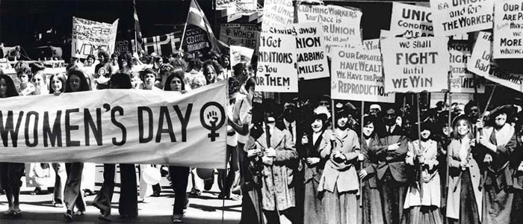
Lịch sử ngày 08/03 bắt đầu từ phong trào nữ công nhân nước Mỹ. Cuối thế kỷ 19, chủ nghĩa tư bản ở Mỹ đã phát triển một cách mạnh mẽ. Nền kỹ nghệ đã thu hút nhiều phụ nữ và trẻ em vào các nhà máy, xí nghiệp. Nhưng bọn chủ tư bản trả lương rất rẻ mạt, giờ giấc làm việc không hạn định cốt sao thu được nhiều sản phẩm cho chúng.
Buổi biểu tình lịch sử ngày quốc tế phụ nữ 8 tháng 3 năm 1899
Căm phẫn trước sự bất công đó, ngày 8/3/1857, nữ công nhân nước Mỹ đã đứng lên đấu tranh đòi tăng lương, giảm giờ làm. Phong trào bắt đầu từ nữ công nhân ngành dệt và ngành may tại hai thành phố Chi-ca-gô và New York. Mặc dù bị bọn tư bản thẳng tay đàn áp, chị em vẫn đoàn kết chặt chẽ, bền bỉ đấu tranh buộc chúng phải nhượng bộ. Cuộc đấu tranh của nữ công nhân Mỹ đã cổ vũ mạnh mẽ phong trào phụ nữ lao động trên thế giới. Trong phong trào đấu tranh giai cấp lúc đó đã xuất hiện hai nữ chiến sĩ lỗi lạc, đó là bà Cla-ra Zet-kin (Clara Zetkin người Đức) và bà Rô-gia Lúc-xăm-bua (người Ba Lan). Nhận thức được sự mạnh mẽ và đông đảo của lực lượng lao động nữ và sự cần thiết phải có tổ chức, phải có lãnh đạo để giành thắng lợi cho phong trào phụ nữ, nên năm 1907 hai bà đã cùng phối hợp với bà Crup-xkai-a (vợ đồng chí Lê-nin) vận động thành lập Ban “Thư ký phụ nữ quốc tế”. Bà Cla-ra Zet-kin được cử làm Bí thư.
Năm 1910, Đại hội phụ nữ quốc tế XHCN họp tại Cô-pen-ha-gen (Thủ đô nước Đan Mạch) đã quyết định lấy ngày 8/3 làm “Ngày Quốc tế Phụ nữ”, ngày đoàn kết đấu tranh của phụ nữ với những khẩu hiệu: Ngày làm việc 8 giờ. Công việc ngang nhau, tiền lương ngang nhau. Bảo vệ bà mẹ và trẻ em.
Từ đó đến nay, ngày 8/3 trở thành ngày hội của phụ nữ thế giới, đoàn kết đấu tranh để tự giải phóng, thực hiện quyền nam nữ bình đẳng và cũng từ đó, phụ nữ tiến bộ khắp năm Châu tổ chức ngày 8/3 với những nội dung và hình thức phong phú.
Ý nghĩa của ngày Quốc tế Phụ nữ
Trong 365 ngày của một năm, phụ nữ trên toàn thế giới có riêng một ngày để được xã hội quan tâm và bù đắp những thiệt thòi, vất vả trong cuộc sống.
Không ai có thể phủ nhận vai trò và trách nhiệm to lớn của người phụ nữ thời hiện đại: Họ vừa là người nội trợ, vừa tham gia lao động xã hội, đóng góp sức lực của mình vào sự phát triển của đất nước, không những thế họ còn giữ một thiên chức cao cả là một người mẹ, mang nặng đẻ đau ra những đứa con và nuôi dạy chúng thành người. Phụ nữ ngày nay đang dần khẳng định mình là phái đẹp chứ không còn là phái yếu như trước kia.
Ngày Quốc tế phụ nữ ở Việt Nam
Ở nước ta, ngày 8/3 còn là ngày kỷ niệm cuộc khởi nghĩa của Hai Bà Trưng, 2 vị nữ anh hùng dân tộc đầu tiên đã đánh đuổi giặc ngoại xâm phương Bắc, giành lại chủ quyền dân tộc. Niềm tự hào và ý chí vươn lên của phụ nữ Việt Nam một phần cũng có cội nguồn từ truyền thống dân tộc độc đáo đó.
Dành tặng người phụ nữ bên bạn những điều ngọt ngào nhất
Ngày 8/3/1965, đánh giá cao cống hiến của phụ nữ miền Nam Đảng, chính phủ, Bác Hồ đã tặng bức trướng thêu 8 chữ vàng "Anh hùng - Bất khuất - Trung hậu - Đảm đang" và Nhà nước đã tặng Phụ nữ miền Nam Huân chương "Thành đồng" hạng nhất.
Hiện nay, ở Việt Nam, phụ nữ chiếm 51% lực lượng lao động và đóng vai trò chính trong công việc gia đình và nuôi dạy con cái. Trong số các đại biểu của Quốc hội Việt Nam, tổ chức quyền lực cao nhất, phụ nữ chiếm 27,3% và được Liên Hiệp Quốc đánh giá: "Phụ nữ Việt Nam tham gia hoạt động chính trị cao nhất thế giới". Việt Nam có tỷ lệ nữ tốt nghiệp đại học là 36,24%, thạc sĩ 33,95% và tiến sĩ 25,96%.
Vào ngày 8/3 hàng năm, những người phụ nữ trong cả nước thường được tặng hoa, tặng quà hoặc tổ chức những buổi lễ kỷ niệm để thể hiện sự quan tâm, ngợi ca và bày tỏ niềm kính trọng. Một ngày bù đắp cho những vất vả của những người mẹ tảo tần cho gia đình và xã hội, những người vợ đảm đang, vun vén dựng xây tổ ấm gia đình.
Nhân ngày Quốc tế Phụ nữ 8/3, xin gửi đến những người phụ nữ Việt Nam lời chúc sức khỏe, hạnh phúc và thành công trên mọi lĩnh vực để xứng đáng tám chữ vàng Bác Hồ khen tặng "Anh hùng - Bất khuất - Trung hậu - Đảm đang".

Vào tháng 6/2012, Tổng Thư ký Liên hiệp quốc Ban Ki-moon chính thức công bố Ngày Quốc tế Hạnh phúc 20/3 tại một hội nghị của Liên hiệp quốc về vấn đề này.
Cho đến nay, có tổng cộng 193 nước thành viên (trong đó có Việt Nam) cùng cam kết sẽ ủng hộ ngày này bằng các nỗ lực nâng cao chất lượng cuộc sống, xây dựng xã hội công bằng, phát triển bền vững, nhằm đem lại hạnh phúc cho người dân.
Ngày Quốc tế Hạnh phúc bắt nguồn từ nước Bhutan, đây là một vương quốc bé nhỏ nằm sâu trong lục địa miền đông Himalayas, và là nơi mà cuộc sống của người
Ngày quốc tế hạnh phúc - ngày của hạnh phúc và sẻ chia
dân luôn hạnh phúc. Chỉ số hạnh phúc sẽ được dựa trên những tiêu chí sau để đánh giá: Sức khoẻ, tinh thần, giáo dục, môi trường, chất lượng quản lý và mức sống của người dân. Khẩu hiệu cho ngày Quốc tế Hạnh phúc được Bhutan lựa chọn đó là: "Hạnh phúc tự nhiên cho Dân tộc"
Về lý do tổ chức Liên Hiệp quốc chọn ngày 20/3 là Ngày Quốc tế Hạnh phúc, bởi đây là ngày xuân phân - ngày đặc biệt nhất trong năm. Vào ngày này, mặt trời nằm ngang đường xích đạo, độ dài ngày và đêm bằng nhau đại diện cho sự cân bằng, hài hòa của vũ trụ. Điều này cũng là biểu tượng cho sự cân bằng giữa âm và dương, giữa ánh sáng và bóng tối, giữa ước mơ và hiện thực. Với sự đặc biệt đó, ngày Quốc tế Hạnh Phúc truyền tải thông điệp về việc: Cân bằng, hài hòa là một trong những chìa khóa để mang đến hạnh phúc.
Liên Hiệp quốc đã tổ chức Ngày Quốc tế Hạnh phúc đầu tiên vào ngày 20.3.2013 với thông điệp chính được phát động trên toàn thế giới: “Hãy hành động vì hạnh phúc”.
Việc tổ chức Ngày Quốc tế Hạnh phúc là để cả thế giới cùng biểu thị mong muốn, niềm tin và quyết tâm phấn đấu vì một thế giới hòa bình, không có chiến tranh, không còn đói nghèo; một thế giới phát triển thịnh vượng và bền vững; một thế giới mà tất cả mọi người dù khác màu da, dân tộc, tôn giáo đều được hưởng trọn niềm hạnh phúc.
Việt Nam cũng là một trong những quốc gia tích cực trong việc hưởng ứng Ngày Quốc tế Hạnh phúc. Năm 2014 là năm đầu tiên Việt Nam tổ chức Ngày Quốc tế Hạnh phúc cùng nhiều hoạt động hưởng ứng với chủ đề “Yêu thương và chia sẻ”.

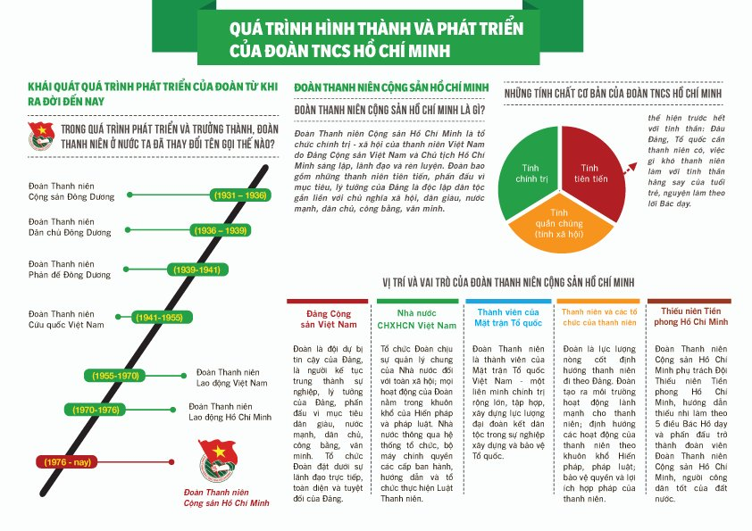
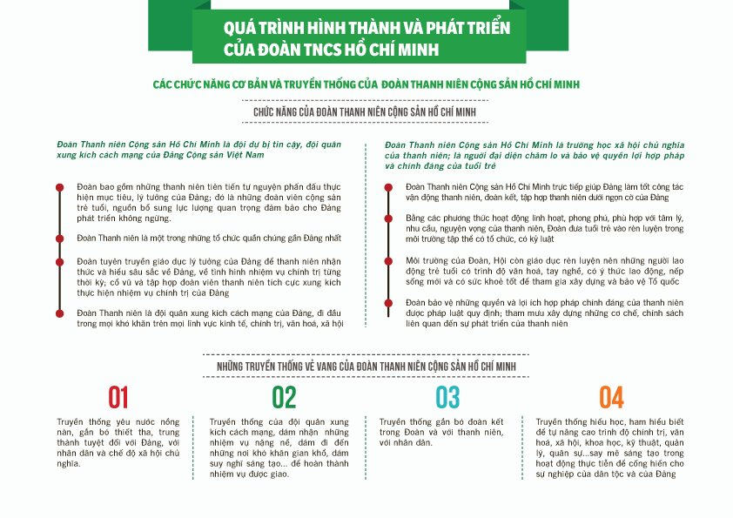
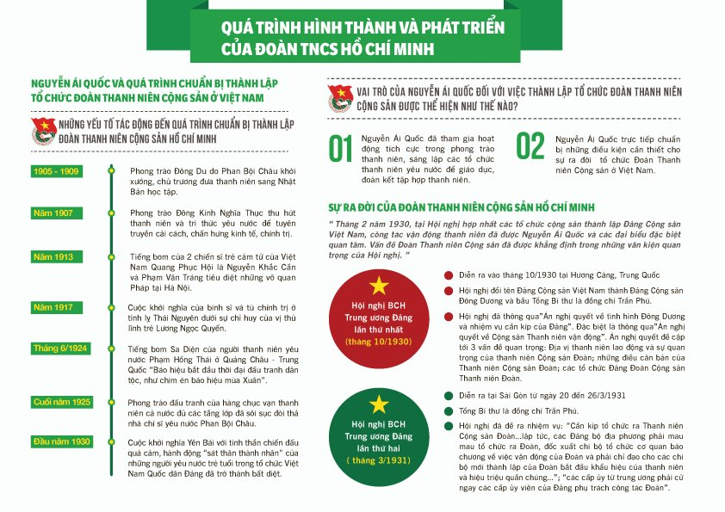
Tính vui vẻ, hài hước, thích bông đùa, đó là một trong những nét đặc sắc trong cuộc sống đời thường của Bác Hồ. Đọc hồi ký của những người từng hoạt động, công tác bên Bác, từng có dịp tiếp xúc lâu với Người, chúng ta có thể gặp được hàng trăm mẩu chuyện nói lên tính vui, hài hước, dí dỏm của vị lãnh tụ kính yêu. Những mẩu chuyện được tuyển chọn và giới thiệu trong cuốn sách 108 Chuyện Vui Đời Thường Của Bác Hồ chỉ là một phần rất nhỏ về tính vui của Bác.
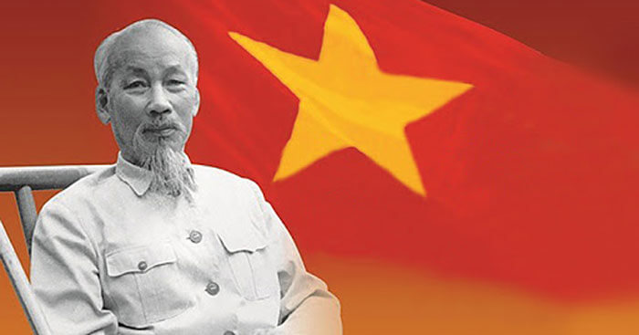
Cuốn sách là tập hợp 108 chuyện vui đời thường của Bác Hồ, những câu chuyện vui được xuất hiện trong những lần giải lao, những chuyến đi thực tế, những bài nói chuyện... với quần chúng, hay những trò chơi mà Bác tham dự. Những câu chuyện đó thường là sự hóm hỉnh, hài hước để vui đùa; đôi khi cũng là để nhắc nhở, để châm biếm, để giáo dục quần chúng, cán bộ đảng viên.
Cuộc sống đời thường của Bác
Cuốn sách do tác giả Trần Đương (tuyển chọn và biên soạn) phần nào đã khái quát được một con người lãnh tụ nhưng cũng rất quần chúng, gần gũi và nó xoá đi mọi khoảng cách giữa lãnh tụ với quần chúng. Hơn thế nữa đó phá đi cái cách bức, cái trịnh trọng không cần thiết, tạo ra không khí giao hoà giữa lãnh tụ và quần chúng.

